Repositorio: <https://github.com/UrkoU/ExamenDocker>

Tenemos una estructura como la siguiente:

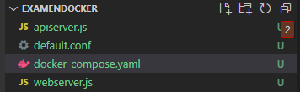

Apiserver.js y webserver.js son los descargados del enunciado. Examen

El docker compose es como el siguiente Docker-compose.yaml

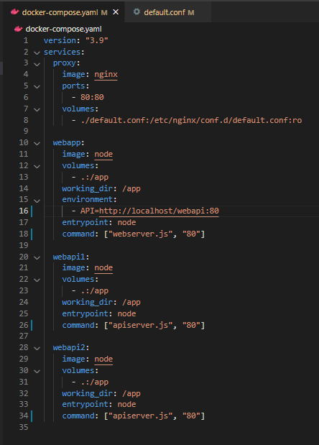

Creamos un volumen en el que guardamos la configuración del proxy

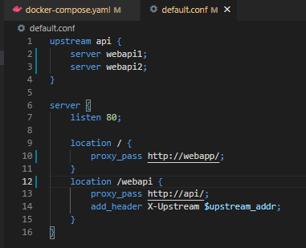

Ejecutamos el docker compose, con docker compose up, y estará nuestra web en la dirección http://localhost:4000/

Aparece lo siguiente

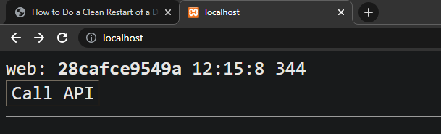

Llamamos a la api y funciona, además cambiando entre las dos apis, viendo también que el balanceador de carga funciona correctamente

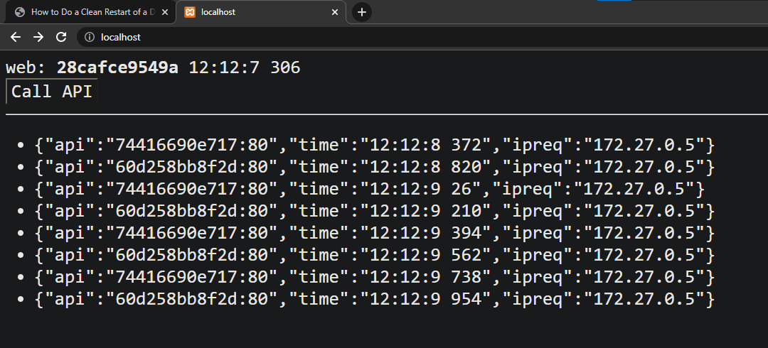

# Preguntas

**Puertos:** No hemos utilizado ningún puerto más que el 80. Las apis van por localhost:80/webapi, y la web en localhost.

**Comandos:**

Directamente: node apiserver.js, node webserver.js

Docker run: docker run -it -v %CD%:/app -w /app node node apiserver.js 3000,

docker run -it -v %CD%:/app -w /app node node webserver.js 4000

Orquestadas: docker compose up

-arrancan las aplicaciones directamente: node apiserver.js y node webserver.js

-arrancan las aplicaciones con docker run: docker run -it -v %CD%:/app -w /app node node webserver.js 3000

-arrancan las aplicaciones orquestadas: docker-compose -f docker-compose.yml up